Структура продающего лендинга — Домокомплекты из монолитного арболита
Ниже — готовый текст лендинга, разбитый по блокам в логике AIDA + PAS. Каждый блок сопровождается пояснениями для дизайнера/разработчика.

Блок 1. Первый экран (Hero Section)

Тёплый дом за один сезон — без блоков, без кладки, без усадки
Домокомплекты из монолитного арболита с запатентованной технологией фиброармирования. Заливка стен за один день. Опыт строительства с 1988 года — от Крайнего Севера до Подмосковья.
[Кнопка: Рассчитать стоимость домокомплекта]
[Дополнительно: поле для телефона + кнопка «Получить расчёт» — для горячей аудитории]
Пояснение для дизайнера: Фоновое изображение — готовый дом из арболита на фоне природы, желательно в холодном климате (отсылка к Крайнему Северу). Кнопка — контрастная, выше первого экрана. Форма захвата — компактная, только телефон.
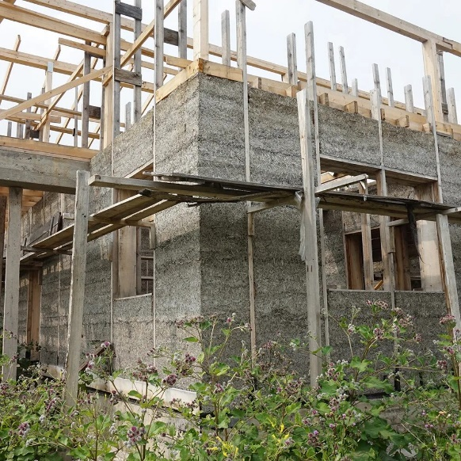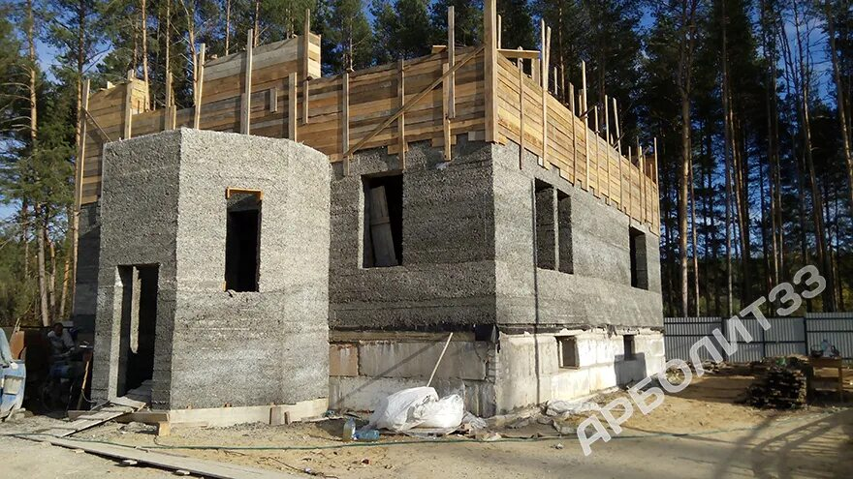

Блок 2. Проблема и решение

Блоки — это цепочка проблем. Монолит — это готовое решение.
Проблема. Блочный арболит стоит в несколько раз дороже газоблоков и керамзитобетона. И всё равно за вами остаётся вся цепочка: формовка → сушка → транспортировка → раствор → кладка. Каждый шаг — время, деньги, риск брака и зависимости от каменщика.
Усугубление. А если строить монолитом «в лоб» — при высыхании возникают хаотичные трещины из-за внутренних напряжений. Именно поэтому технология монолитного арболита долгое время не была стандартизирована. Трещины появлялись непредсказуемо — и регламентировать их было невозможно.
Решение. Мы разработали технологию деревянных рамок. При заливке арболита устанавливаются рамки с шагом до одного метра — они собирают на себя все трещины, возникающие при высыхании, и просто заделываются. Трещины больше не случайны. Они контролируемы.
Идея подтверждена ЦНИИЭП жилища — разработчиком Строительных Норм. Технология прошла все согласования и получила официальные разрешения к применению.
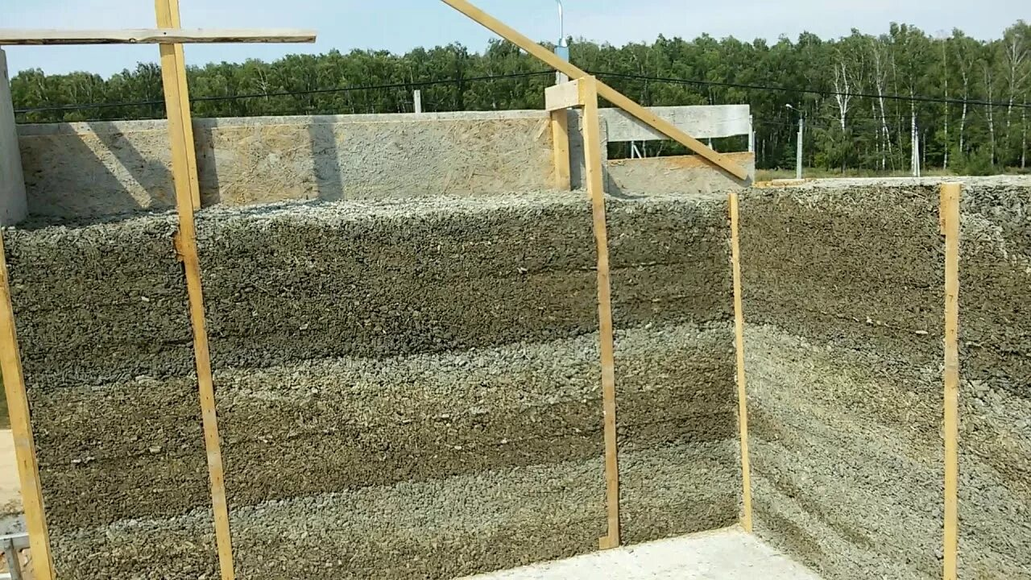
Пояснение для дизайнера: Блок оформить как схему из трёх шагов: «Проблема → Усугубление → Решение». Визуально — три карточки или инфографика с иконками. Слева — красные/оранжевые акценты (проблема), справа — зелёные (решение).

Блок 3. Выгоды

Что вы получаете, выбирая монолитный арболит
- Тёплый дом без дополнительно утепления — арболит держит тепло лучше газобетона и керамзитобетона. Снижаете расходы на отопление с первого сезона.
- Стены без усадки и без щелей — монолитная заливка не даёт усадочных деформаций, как блочная кладка. Нет мостиков холода между блоками.
- Без грызунов и насекомых — арболит не привлекает мышей и вредителей, в отличие от каркасных и «засыпных» технологий.
- Заливка за один день — автобетоносмеситель до 9 м³ доставляет готовую смесь на участок. Не 1500 замесов в ручной бетономешалке, а один рейс.
- Прочность на 15–25% выше стандарта — за счёт запатентованной стекловолоконной фибры длиной 55–60 мм.
- Экологичность — дерево, цемент, известь. Без полистирола, без токсичной химии.
Пояснение для дизайнера: Сетка 2×3 или 3×2 карточек с иконками. Каждая выгода — заголовок + одно предложение. Акцент на результате для клиента, а не на характеристиках.

Блок 4. Социальные доказательства

43 дома за один сезон — и сразу заселены
Кейс. В 1988 году наш строительный кооператив «Наш дом» начал работать с арболитом в районах Крайнего Севера. За короткий трёхмесячный строительный сезон построили 43 дома. Все проданы и заселены сразу после завершения.
Задача: построить тёплое, доступное жильё в условиях Крайнего Севера за один короткий сезон.
Что сделали: применили монолитную технологию с деревянными рамками, заливали стены автобетоносмесителем, отказались от блочной кладки.
Результат: 43 дома за 3 месяца. Все заселены. Технология подтверждена ЦНИИЭП жилища.
Пояснение для дизайнера: Блок оформить как развёрнутый кейс с цифрами по схеме «Задача → Что сделали → Результат». Добавить блок с логотипами/печата: «ГОСТ 19222-2019», «ЦНИИЭП жилища», «Патент на фиброармирование», «Патент на технологию приготовления и укладки смеси». Если есть фото построенных домов — добавить галерею.

Блок 5. Детализация предложения

Как мы строим — от заявки до готовых стен
Этап | Что происходит | Срок
1. Расчёт и проект | Подбираем домокомплект под ваш проект, считаем объём арболита | 1–2 дня
2. Изготовление смеси | Щепа, опилки, известь, фибра и добавки — в автобетоносмесителе до 9 м³ | день заливки
3. Доставка и заливка | Смесь приезжает на участок готовой, заливается в опалубку с деревянными рамками | 1 день
4. Сушка и снятие опалубки | Арболит набирает прочность, рамки собирают трещины | по графику
5. Передача | Стены готовы к отделке | по проекту

Сравнение технологий
Параметр | Монолитный арболит (наша технология) | Блочный арболит | Газобетон
Теплоизоляция | Высокая | Высокая | Средняя
Мостики холода | Нет | Есть (швы) | Есть (швы)
Усадка | Безусадочный | Возможна | Возможна
Грызуны, насекомые | Не привлекает | Не привлекает | Не привлекает
Кладка/раствор | Не требуется | Требуется | Требуется
Транспорт | Готовая смесь | Доставка блоков | Доставка блоков
Прочность | +15–25% (фибра) | Стандарт | Стандарт
Экологичность | Дерево + цемент | Дерево + цемент | Цемент + пена
Пояснение для дизайнера: Две таблицы. Первая — этапы работы (timeline или таблица с иконками). Вторая — сравнение технологий (наша колонка выделена цветом, галочки/крестики). Таблицы размещать друг под другом, не в одном блоке.

Блок 6. Работа с возражениями (мини-FAQ)

Отвечаем на главные сомнения
«Арболит — это же опилки с цементом, ненадёжно?»
Арболит стандартизирован ГОСТ 19222-2019. Испытывался в Арктике и Антарктиде в 50–60-х годах и успешно себя зарекомендовал. Наша технология фиброармирования поднимает прочность ещё на 15–25% — и это запатентовано.
«А трещины при монолитной заливке?»
Это была главная причина, по которой монолитный арболит не стандартизировали. Мы решили проблему деревянными рамками с шагом до метра — они собирают трещины при высыхании и заделываются. Трещины контролируемы, а не случайны. Технология согласована с ЦНИИЭП жилища.
«Сколько времени уходит на строительство?»
Заливка стен — один день. Полный цикл зависит от проекта, но домокомплект из монолитного арболита не требует месяцев на кладку и ожидания усадки.
«А если я хочу строить сам — можно?»
Можно. Мы поставляем домокомплект с чертежами опалубки и рамок, инструкцией по заливке и запатентованной рецептурой смеси. Но рекомендуем нашу компанию — опыт с 1988 года.
«Арболит дороже газобетона?»
Блочный — да, с учётом кладочных работ. Но монолитный арболит по нашей технологии исключает цепочку формовки, сушки, транспортировки блоков и кладки. Вы платите за материал и заливку, а не за логистику и ручной труд.
Пояснение для дизайнера: Аккордеон или раскрывающиеся блоки. Вопрос — заголовок, ответ — разворачивается по клику. Не больше 5 вопросов.

Блок 7. Ценовой блок

Стоимость домокомплекта
Цена рассчитывается индивидуально — зависит от площади, проекта, этажности и региона строительства.
Что входит в расчёт:
- Домокомплект из монолитного арбoлита (стены)
- Запатентованная рецептура смеси с фиброармированием
- Чертежи опалубки и деревянных рамок
- Инструкция по технологии заливки
- При необходимости — выезд бригады и заливка автобетоносмесителем
[Кнопка: Узнать цену для моего проекта]
Специалист свяжется с вами, уточнит параметры и подготовит расчёт в течение дня.
Пояснение для дизайнера: Если есть диапазон цен («от X руб./м²») — указать. Если нет — оставить форму расчёта. Кнопка крупная, контрастная. Элемент срочности — по желанию: «Бронируйте заливку на сезон заранее — строительный сезон ограничен».

Блок 8. Финальный CTA

Дом, который не нужно утеплять, ремонтировать от трещин и ждать усадки
Монолитный арбoлит. Запатентованная технология.
35+ лет опыта.
Дома, проверенные Крайним Севером.
[Кнопка: Оставить заявку]
[Доп. кнопка: Написать в мессенджере]
[Телефон: +7 (XXX) XXX-XX-XX]
Оставьте заявку — специалист свяжется с вами в течение 15 минут, уточнит параметры проекта и рассчитает стоимость домокомплекта.

Блок 9. Футер
Завод домокомплектов из монолитного арболита
Работаем с 1988 года.
- Телефон: +7 (XXX) XXX-XX-XX
- Email: info@example.ru
- Адрес: г. Москва
Документы:
- ГОСТ 19222-2019 «Арболит и изделия из него. Общие технические условия»
- Патент на стекловолоконное фиброармирование
- Патент на технологию приготовления и укладки смеси
- Согласование ЦНИИЭП жилища
[Политика конфиденциальности] | [Договор оферты] | [Реквизиты компании]
© 2026. Все права защищены.

Логика движения пользователя по странице
Шаг | Модель | Блок | Задача блока
1 | A — Attention | Hero | Зацепить заголовком с конкретным обещанием
2 | P — Problem | Проблема и решение | Показать боль цепочки блоков и предложить монолит
3 | I — Interest | Выгоды | Объяснить, что получит клиент — в результатах, а не фичах
4 | D — Desire | Социальные доказательства | Снять сомнения кейсом 43 домов + патенты + ГОСТ
5 |  | Детализация | Ответить на «как это работает» — этапы и сравнение
6 |  | Возражения | Закрыть страхи про трещины, прочность, цену
7 | A — Action | Цена | Дать конкретику по стоимости и составу
8 |  | Финальный CTA | Подвести итог и дать кнопку действия
9 |  | Футер | Юридическая прозрачность
Ритм страницы: смысловой блок → доказательство (фото/цифры/патенты) → короткая визуальная пауза → следующий шаг. Каждый блок плавно ведёт пользователя к кнопке «Рассчитать стоимость».

